全国2006年10月高等教育自学考试
土力学及地基基础试题
课程代码：02398
一、单项选择题（本大题共10小题，每小题2分，共20分）
在每小题列出的四个备选项中只有一个是符合题目要求的，请将其代码填写在题后的括号内。错选、多选或未选均无分。
1.反映粘性土粘性大小的指标是（ ）
A.塑限 B.液限
C.塑性指数 D.液性指数
2.工程中用来评价砂土密实度的指标是（ ）
A.孔隙比 B.天然密度
C.土粒相对密度 D.相对密实度
3.均质土体在局部荷载作用下，荷载中心点下沿深度方向地基的竖向附加应力分布规律是（ ）
A.均匀的 B.直线的
C.折线的 D.曲线的
4.有一粘性土层，在某一荷载作用下，按单面排水计算达到某一固结度所需的时间为t，若按双面排水计算达到相同固结度时所需的时间为（ ）
A.$\frac{1}{4}t$ B.$\frac{1}{2}t$
C.$2t$ D.4t
5.著名的加拿大特朗斯康谷仓地基破坏的主要原因是（ ）
A.地基沉降过大 B.基础发生局部倾斜过大
C.地基发生整体滑动而丧失稳定性 D.地基不均匀及水的作用
6.设计地下室外墙时，作用于墙外侧的土压力应采用（ ）
A.静止土压力 B.主动土压力
C.静止土压力与主动土压力的平均值 D.静止土压力与被动土压力的平均值
7.框架结构应控制的地基变形特征是（ ）
A.沉降量 B.沉降差
C.倾斜 D.局部倾斜
8.当上部结构的刚度很小时，柱下钢筋混凝土条形基础的纵向内力计算可采用的简化计算方法是（ ）
A.倒梁法 B.静定分析法
C.力矩分配法 D.力法
9.利用静载荷试验确定地基承载力特征值时，同一土层参加统计的试验点数不应少于（ ）
A.3点 B.5点
C.8点 D.10点
10.同一条件下，进行静载荷试验的桩数不宜少于总桩数的（ ）
A.0.5% B.1%
C.2% D.3%
二、填空题（本大题共10小题，每小题1分，共10分）
请在每小题的空格中填上正确答案。错填、不填均无分。
11.通常情况下，土是由固体土颗粒、___________和气体三相组成的。
12.地下水的升降会引起土中自重应力的改变，当地下水位下降时，将引起土体中的有效自重应力___________。
13.对于中小型浅基础，为了简化计算，基底压力常按___________分布考虑。
14.在荷载作用下，粘性土的压缩主要是由于___________引起的。
15.粘性土的含水量愈小，其抗剪强度___________。
16.无侧限抗压强度试验适用的土类是___________。
17.挡土墙有推向土体的位移，其位移量较小，墙后土体尚未达到极限平衡状态，此时的土压力大小介于静止土压力与___________之间。
18.标准贯入试验所用的锤质量为___________kg。
19.勘察工作可分为三个阶段，即可行性研究勘察阶段、初步勘察阶段和___________阶段。
20.计算地基沉降时，传至基础底面上的荷载效应应按___________极限状态下荷载效应的准永久组合。
三、名词解释题（本大题共5小题，每小题2分，共10分）
21.沉积岩
22.有效应力
23.不固结不排水剪
24.土压力的临界深度
25.触探
四、简答题（本大题共2小题，每小题5分，共10分）
26.土坡失去稳定一般有哪几种原因？
27.预压法加固地基的机理是什么？
五、计算题（本大题共7小题，共50分）
28.对某粘性土用环刀切取土样，测得该土样体积为100cm³，称得土样质量为198.5g，经烘干后称得其质量为156.8g。若该土的土粒相对密度为2.72，试求该土的天然密度、含水量、孔隙比及饱和度。（7分）
29.对某粘性土在侧限压缩仪中做压缩试验，在竖向固结压力为50kPa、100kPa、200kPa、300kPa下，经量测和计算获得在以上各级压力下土样的孔隙比分别为0.823、0.780、0.748和0.718，试计算土的压缩系数a₂₋₃。（5分）
30.某场地天然土层分布如图所示，试计算图中1、2、3点的竖向有效自重应力及孔隙水压力。（6分）
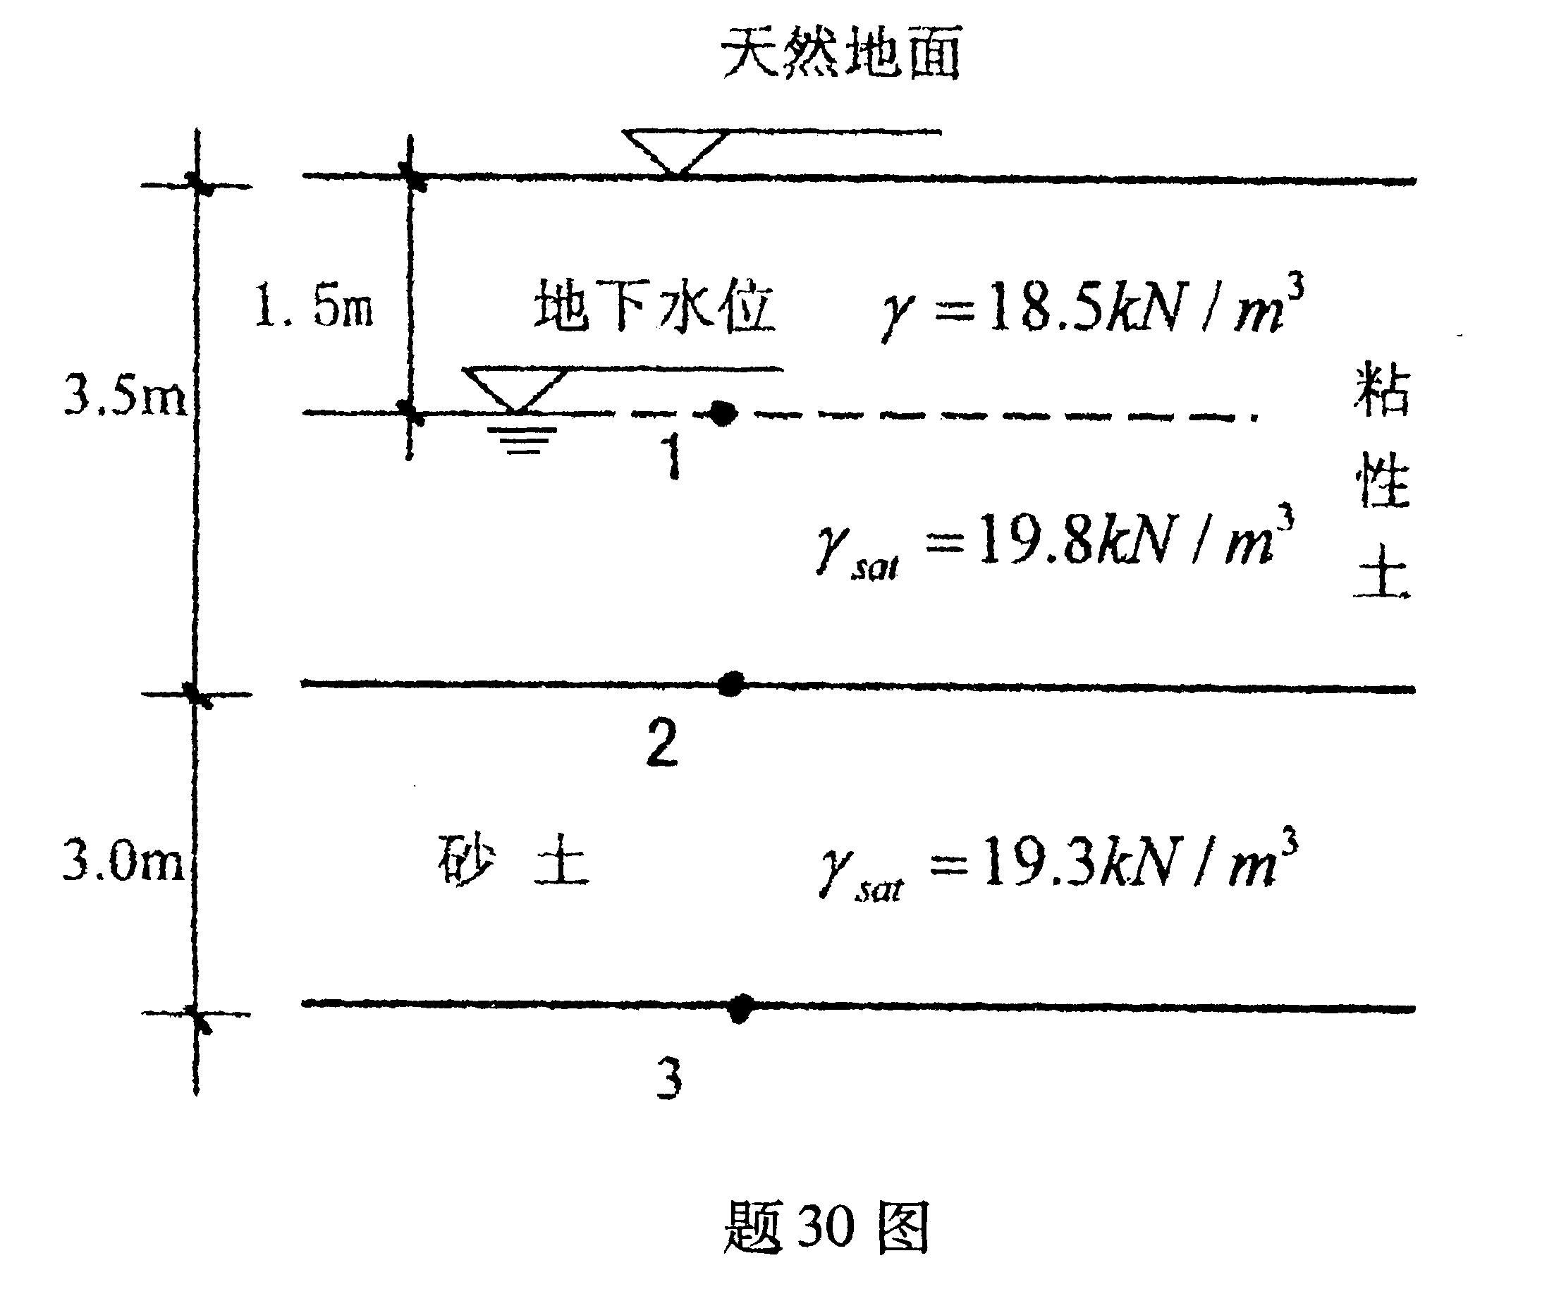

31.已知某粘性土地基的抗剪强度指标为：内聚力c=26kPa，内摩擦角$ϕ$=18°，若地基中某点所受的大主应力σ₁=210kPa，小主应力σ₃=80kPa，试问：
（1）该点是否破坏？（6分）
（2）该点破坏时，破裂面与大主应力的作用方向夹角是多少？（2分）
32.如图所示重力式挡土墙，其高度为4.5m，墙后填土的物理力学指标如图示，试用朗肯土压力理论计算作用于墙背上的主动土压力大小及其作用点，并绘图表示。（6分）
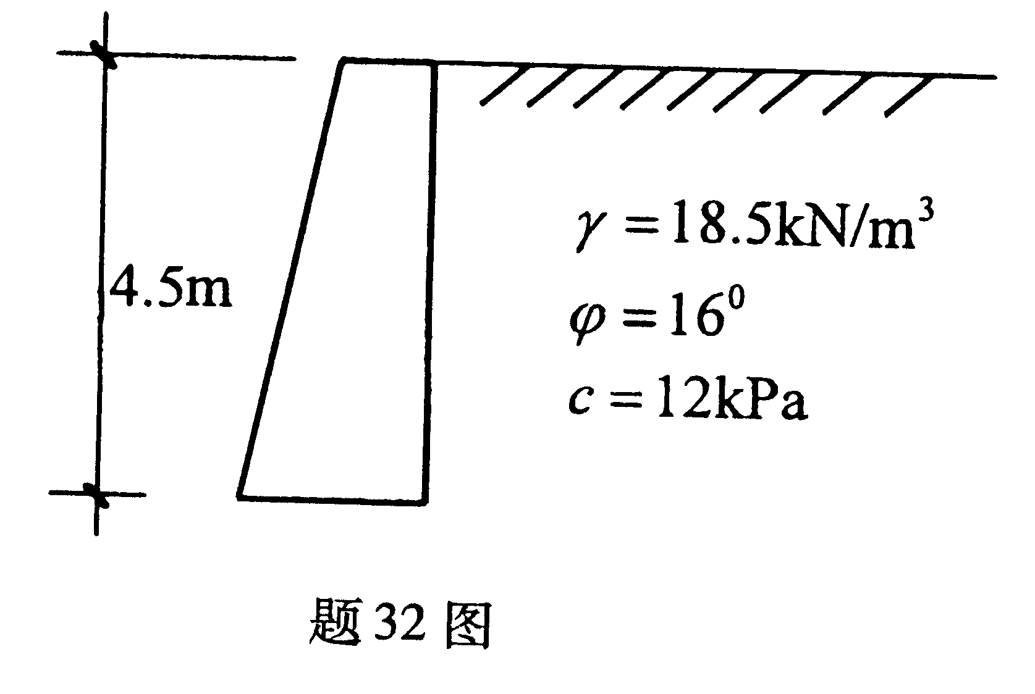
33.某一矩形底面的浅基础，置于如图示的持力层上，作用在±0.00标高处的竖向荷载F_{k}=975kN，持力层的地基承载力特征值f_{ak}=160kPa，下卧层地基承载力特征值f_{ak}=85kPa，其它条件如图。
（1）如果取基础底面宽度为2.0m，按持力层承载力要求计算所需的基础底面长度l;（4分）
（2）依以上计算结果验算淤泥质土的地基承载力是否满足要求。（6分）
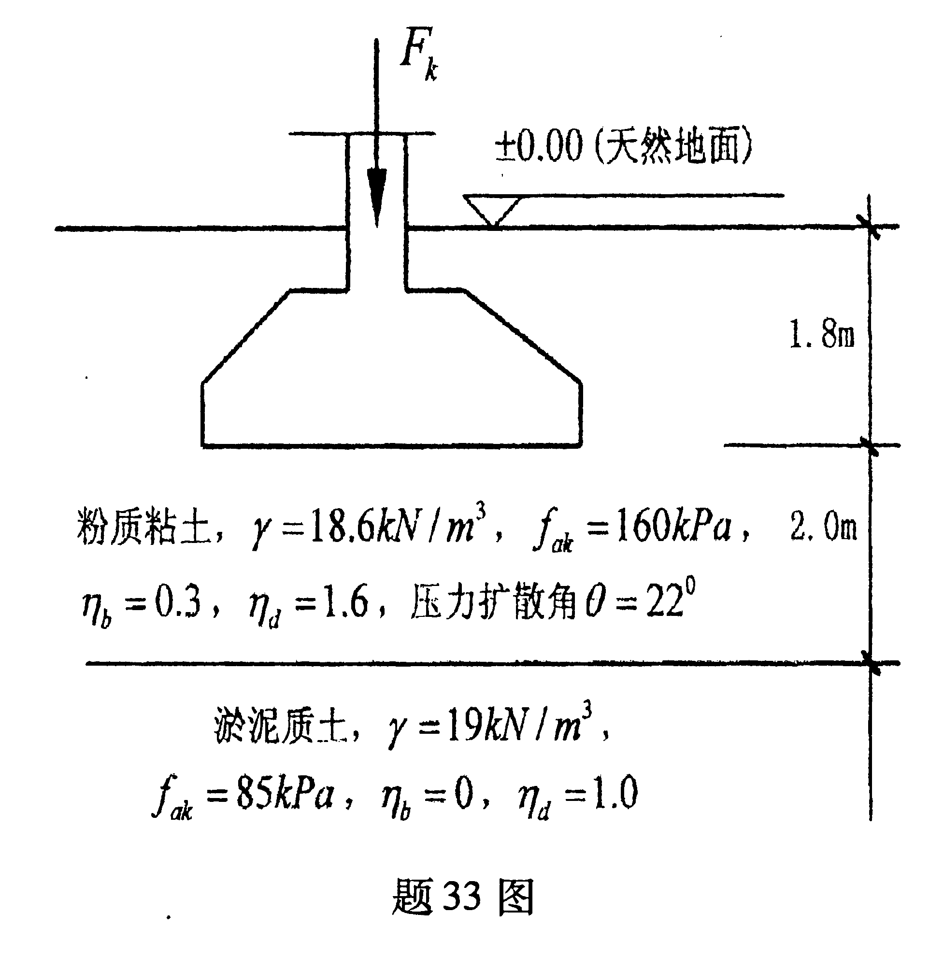
34.有一柱下桩基础，采用6根直径为400mm的灌注桩，桩的布置及承台尺寸如图示（平面图中尺寸单位为毫米），承台埋深取1.6m，桩长为9.8m，穿过粉质粘土进入中砂层2.6m，粉质粘土的桩侧阻力特征值q_{sla}=25kPa，中砂的桩侧阻力特征值q_{s2a}=45kPa，桩端阻力特征值q_{pa}=3400kPa。
（1）按经验公式计算单桩竖向承载力特征值R_{a}；（3分）
（2）相应于荷载效应标准组合时，作用于地面标高处的竖向力F_{k}=4500kN,弯矩M_{yk}=240kN·m，验算图中a、b桩的承载力是否满足要求。（5分）
